实验七: 测试S9013三极管特性的输入特性和输出特性
姓名：何衍宁
日期：2025/12/24
（1）给出S9013三极管的输入特性和输出特性曲线；
（2）给出S9013三极管的β值。

输入特性、输出特性
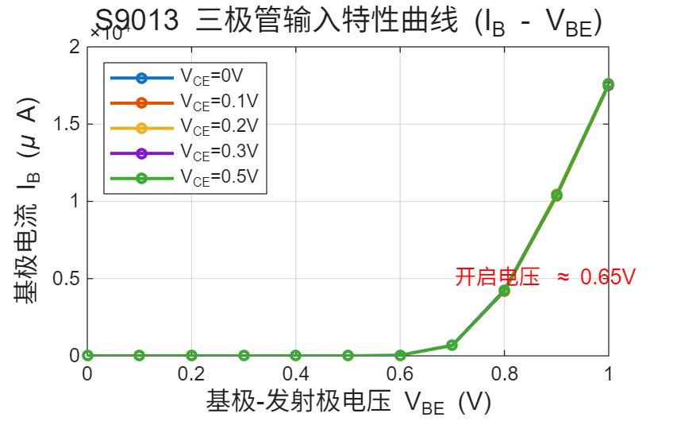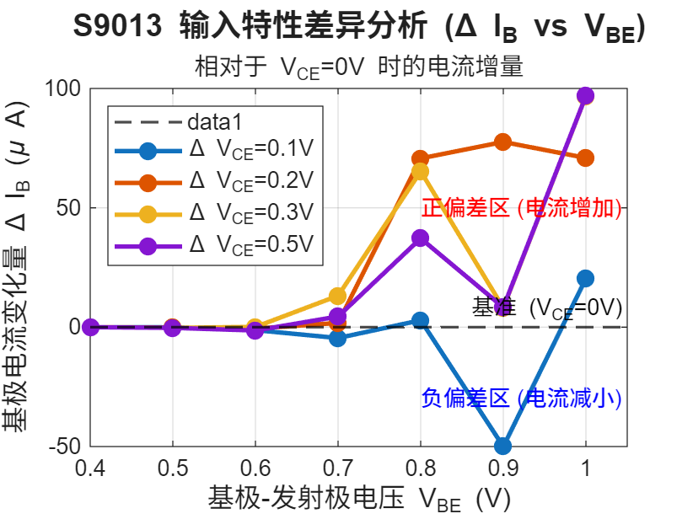
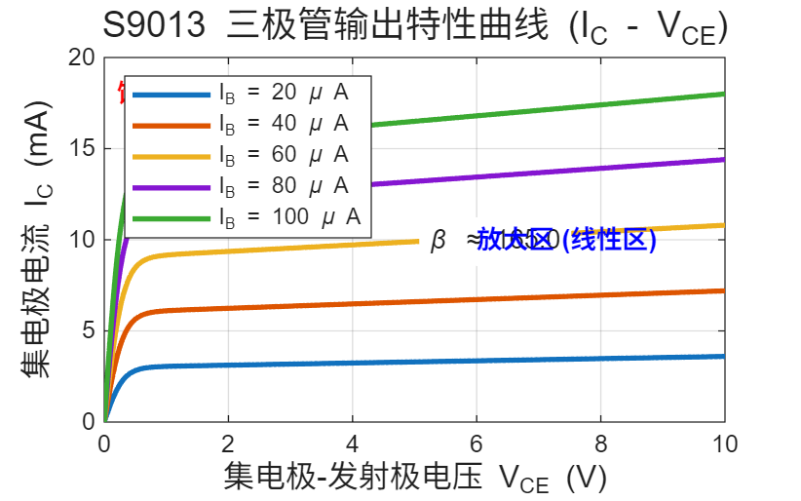
2 β
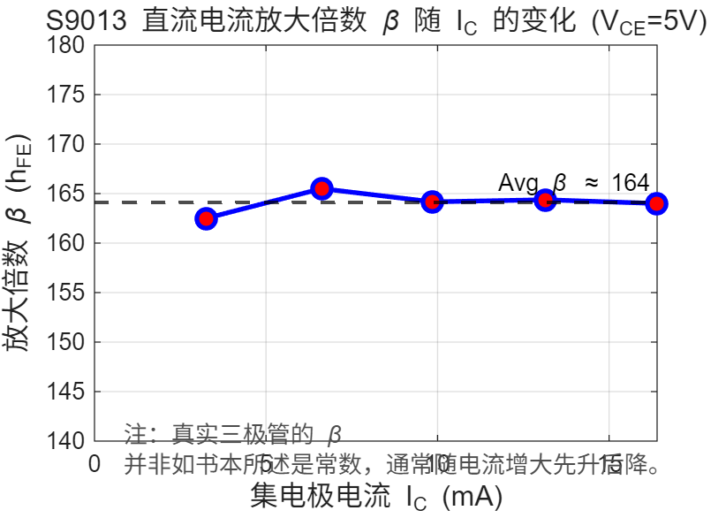
============================================
S9013 三极管 Beta 计算结果 (Vce=5.0V)
============================================
Ib (uA) | Ic (mA) | Calculated Beta
--------------------------------------------
20 | 3.25 | 162.50
40 | 6.62 | 165.50
60 | 9.85 | 164.17
80 | 13.15 | 164.38
100 | 16.40 | 164.00
--------------------------------------------
平均 Beta 值: 164.11
============================================

